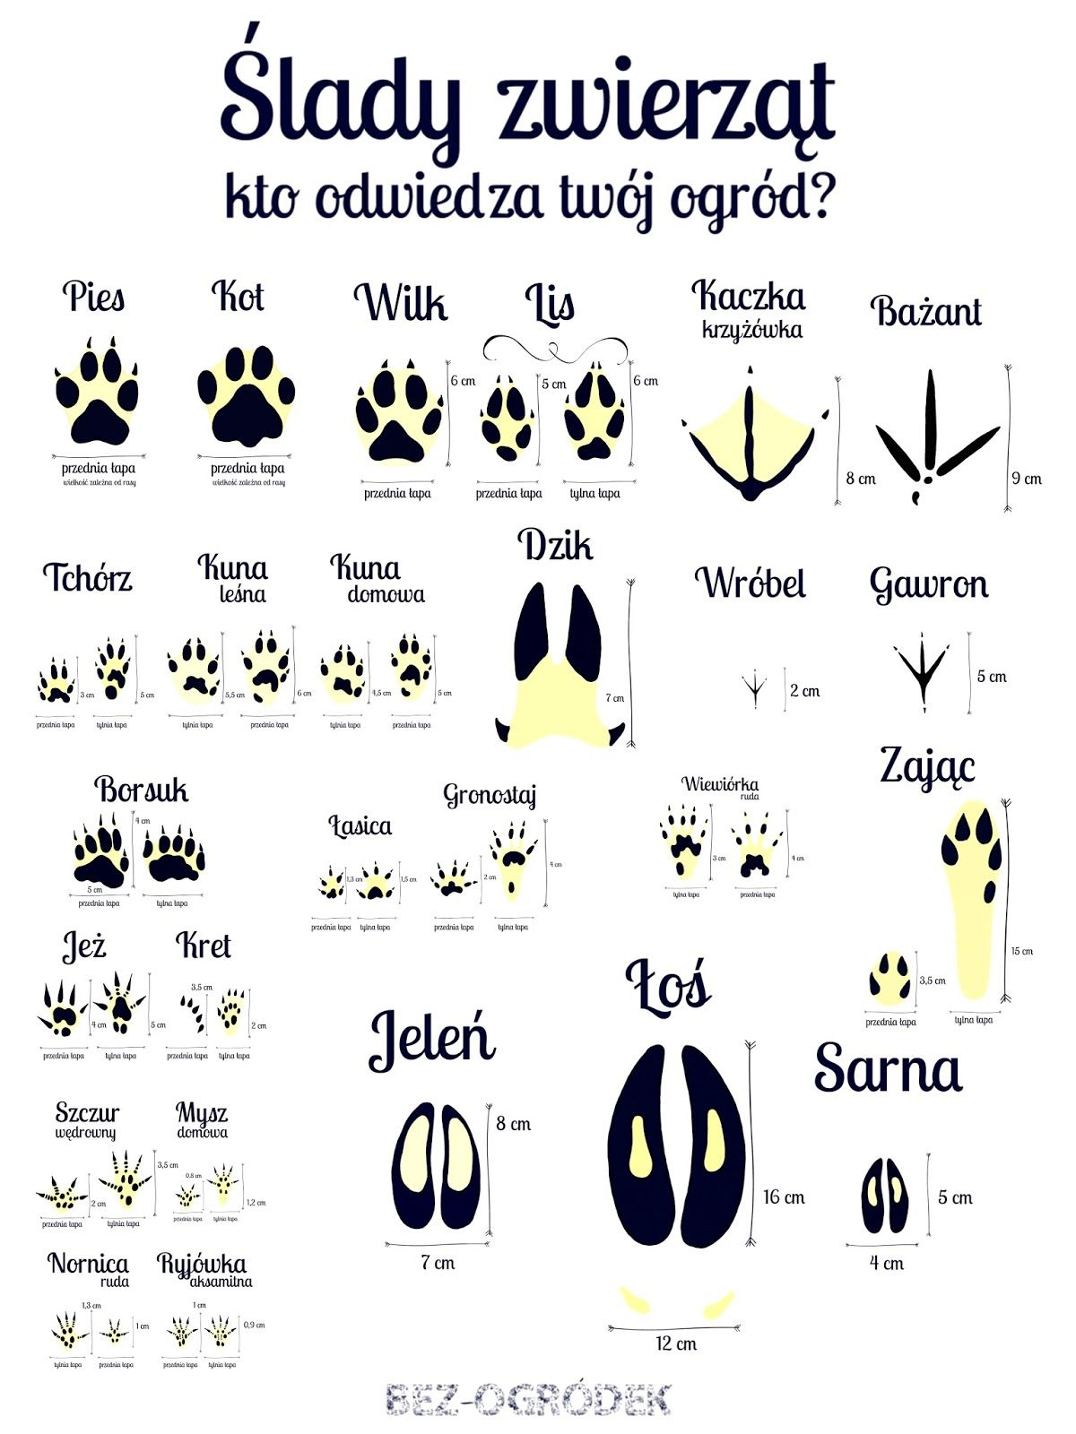

Zagadka o kurze

Duża i łaciata,
na zielonej łące.
Mlekiem nam dziękuje,
za trawę i słońce.

Zagadka o owcy
Tłustego mleka
da nam na serek.
I ciepłej wełny
da na sweterek … .

Zagadka o cielęciu
Zawsze blisko krowy
i ogonem miele,
każdy już odgadnie,
bo to przecież ... .

Zagadka o kogucie
W każdej wsi jest taki budzik.
Który co dzień wszystkich budzi.

Zagadka o baranie
Na jego widok,
drżysz zuchu.
Ma mocne nogi
i chodzi w kożuchu.

